Памятка
по противодействию распространения коронавирусной инфекции среди участников образовательных отношений ГБОУ гимназии №330
Принято считать, что главным симптомом короновируса является кашель. Конечно, он имеется, но при этом не является единственным признаком.
Инфицированный может вообще не испытывать никаких ярко выраженных симптомов. В то же время некоторые из зараженных на ранних этапах чувствовали стеснение в грудной клетке и головные боли. Кроме того, инфицированные жаловались на повышенную утомляемость и слабость, а также на появление конъюнктивита.
В результате анализа данных о новых случаях инфицирования установлены следующие первые основные симптомы нового короновируса (C0VID-19):
поражение органов дыхания – появление отдышки, сухой кашель, насморк и ринит, бронхит, пневмония;
болевые ощущения – головные, мышечные боли, ломота в суставах, слабость, апатия, боли в животе;
общая симптоматика – вялость, пониженная активность и работоспособность, стесненность в грудной клетке, лихорадка, учащенное сердцебиение и высокая температура;
проблемы с пищеварительной системой – тошнота и рвота, диарея, расстройство пищеварения, напоминающее кишечный грипп, аденовирус.

Профилактические мероприятия по предотвращению заражения коронавирусной инфекцией:

- поддерживайте чистоту всех поверхностей в доме и кабинете, регулярно проводите влажную уборку и проветривание помещений;
- следите за чистотой рук, для проведения гигиенических процедур используйте средства дезинфицирующего действия;
- старайтесь не прикасаться руками к губам, глазам, слизистой оболочке носа. Делать это можно только после мытья рук;
- приобретите в аптеке дезинфицирующее средство с распылителем (в форме спрея) и носите его всегда с собой. Это поможет организовать дезинфекцию в любом месте, где бы вы ни находились;
- старайтесь не питаться в заведениях общественного питания в городе;
- не употребляйте пищу из одной упаковки с другими людьми (орешки, чипсы, конфеты, печенье). Отдавайте предпочтение продуктам в герметичной индивидуальной упаковке;
- очень важно соблюдать правила профилактики коронавируса при посещении общественных мест. Особенно это касается мест скопления большого числа иностранцев (аэропорты, вокзалы, общественный транспорт, спортивные арены). В таких местах лучше носить медицинскую маску или прикрывать рот и нос чистой салфеткой;
- пока эпидемия не подавлена, старайтесь не здороваться за руку. Эти нормальные меры профилактики коронавируса не должны восприниматься окружающими, как проявление пренебрежения;
- внимательно относитесь к чистоте поверхностей гаджетов и электроники – экран смартфона, пульты дистанционного управления, клавиатура и мышь компьютера и т.д.;
- убедитесь, что каждый член семьи пользуется своим индивидуальным набором для гигиены – зубная щетка, полотенце, расческа, белье и т.д.

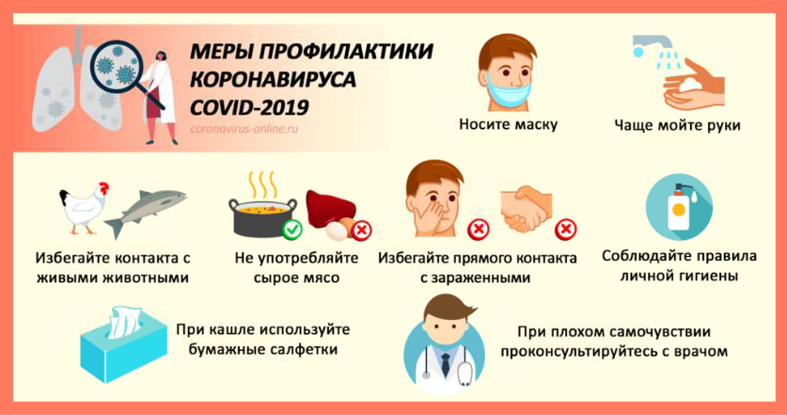

Среди мер обязательной профилактики врачи указывают ношение медицинских масок. Однако эффективность защиты маски зависит от соблюдения правил ее использования. Чтобы ограничить контакт вирусного возбудителя со слизистыми оболочками ротовой полости и носа, зазор между лицом и маской должен быть минимальным. Нельзя прикасаться к маске руками во время использования. Медицинские маски необходимо менять каждые 2 часа. Повторное использование таких средств профилактики и передача их другим людям категорически запрещены.

